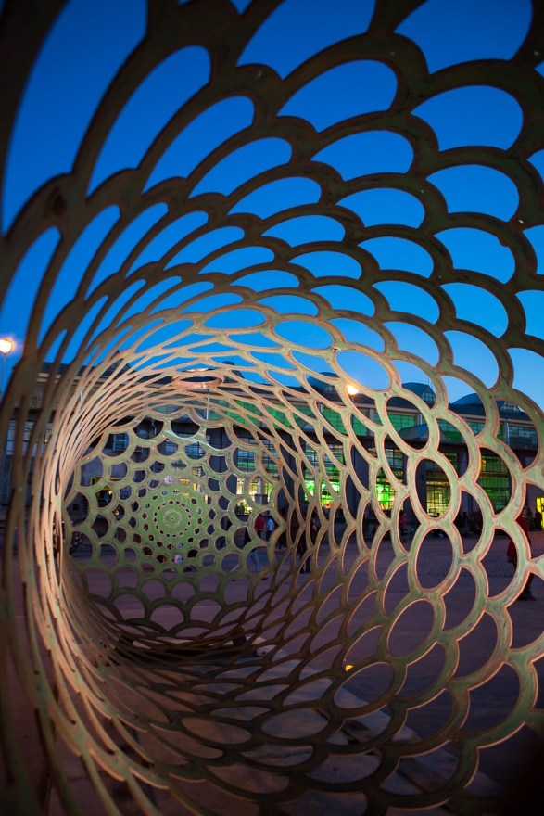
Sabina Kočová vás zve na semináře

MAGICKÁ MYSL

Za pomoci kundaliní jógy prozkoumáme naše myšlení, vnímání, pamět, soustředění, tvořivost, pravdivost, chování, emoce …
Čeká nás cvičení, tanec, relaxace, meditace, sdílení.
4 páteční setkání jsou přístupná i jednotlivě.

2. 10. 2015
23. 10. 2015
20. 11. 2015
11. 12. 2015

Začínáme v 18 hodin a končit budeme okolo 21 hodiny.
K dispozici jsou podložky, deky, sedáky, malé občerstvení a pití.
Hodit se vám bude pohodlné nejlépe bílé oblečení, šátek na hlavu.
Cena za 1 setkání je 350,- korun.

Sejdeme se v InSpirále Plzeň na Klatovské 7 v 1. patře.
Průvodkyní vám s potěšením bude Sabina Kočová.
www.kundalinijogaplzen.cz
sabinakocova@volny.cz

